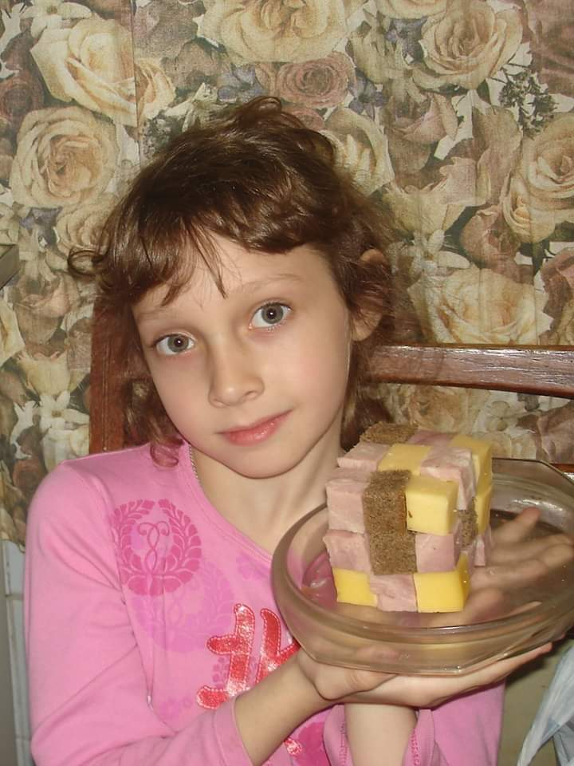
Маша сегодня была задумчива. Завтра День рождения старшего брата, Миши, так хочется подарить ему что-то необычное, но что… На столе лежал кубик Рубика, который они с Мишей вчера собирали с увлечением. Маша вертела в руках кубик и вспоминала, как Миша говорил, что на День рождения хотел бы вместо сладостей съесть побольше ветчины. И тут ей пришла счастливая мысль – что, если собрать брату кубик Рубика из кусочков ветчины?! А чтобы кубик был, как положено, разноцветным, можно добавить детали из сыра и чёрного хлеба. Маша сбегала в магазин за нужными продуктами, разложила их на столе. Наступила самая важная часть работы – вырезать одинаковые кубики из ветчины, сыра и хлеба и скрепить их зубочистками. Помогать Маше вызвался Кот, он очень ловко съедал обрезки и на рабочем месте царила чистота. Но как посчитать, сколько понадобится кубиков? Маша вспомнила, что на уроке математики сегодня как раз изучали куб и открыла учебник, чтобы вспомнить пройденное.
Куб – это прямоугольный параллелепипед, у которого равны все три измерения – высота, длина, ширина.
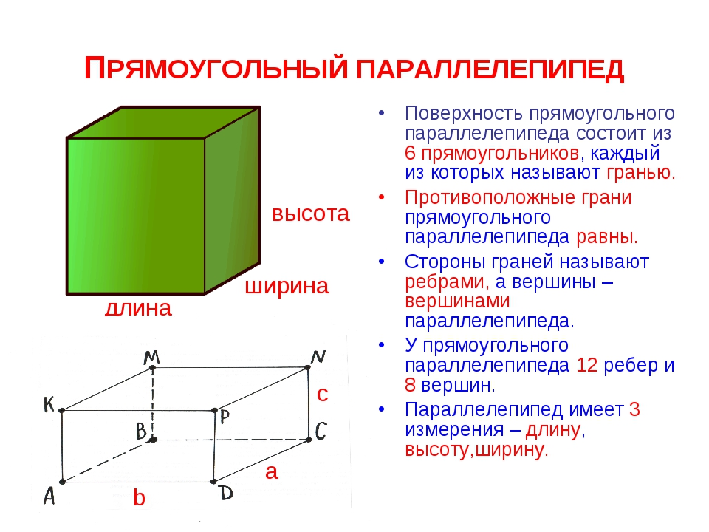
Объём прямоугольного параллелепипеда вычисляется по формуле V=a*b*c,
объём куба V=a* a*а=а³

Маша решила сделать грань кубика Рубика из 9 кусочков - три кубика ветчины, три кубика сыра, три кубика хлеба. Таких слоёв будет также три. Значит, всего нужно вырезать по 9 кубиков каждого вида, а всего 3*3*3=27 кубиков. Маша измерила линейкой грани кубиков - 1 сантиметр. Выходит, маленький кубик ветчины - это и есть кубический сантиметр, которого часто боятся школьники! А, зная объём маленького кубика и их количество можем точно назвать объем всего подарка - 27 кубических сантиметров.
Итак, Маша вырезала 9 кубиков из ветчины,
9 кубиков из сыра и 9 из черного хлеба и скрепила их зубочистками.
Получился замечательный подарок для тех, кто любит ветчину.
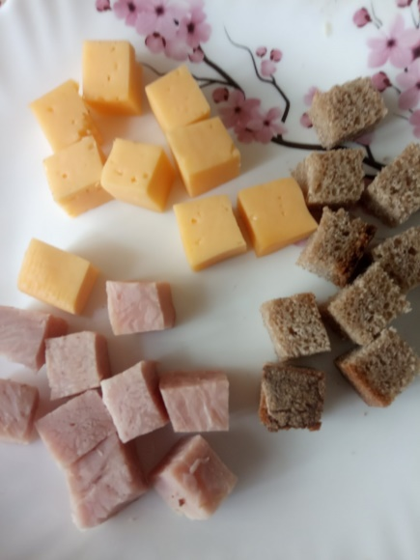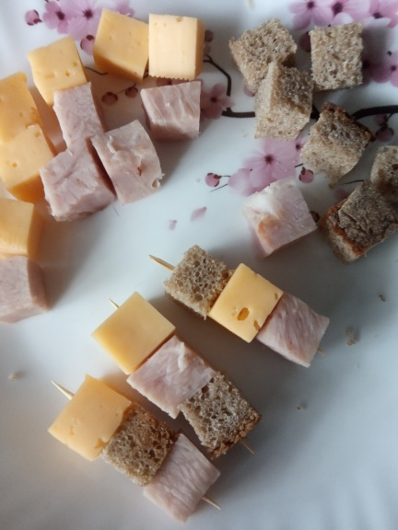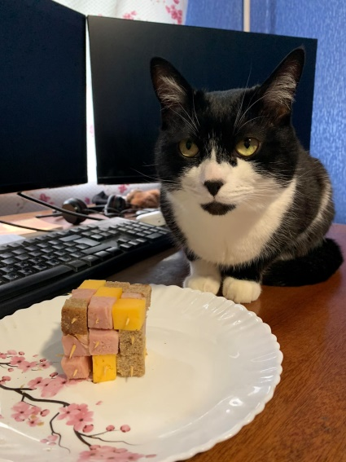
А если вы хотите сделать подарок сладкоежке – соберите кубик из мармеладок, как сделала Машина подруга, Даша.

Девочкам так понравилось, пользуясь зубочистками, как конструктором, собирать геометрические фигуры, что они договорились в выходной создать целую коллекцию.
К ним присоединилась третья подруга, Даша, и рассказала, что она сделала из гохового конструктора набор платоновых тел. Это правильные многогранники, то есть такие, у которых равны все рёбра и все углы. Платоновых тел ровно пять - Тетраэдр, Гексаэдр, Октаэдр, Додекаэдр, Икосаэдр.

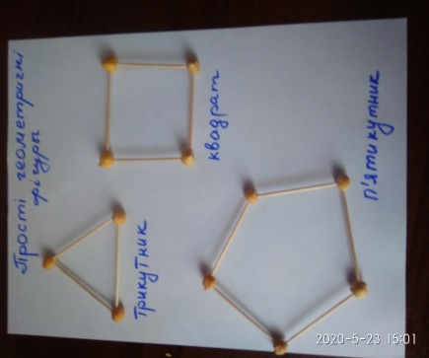
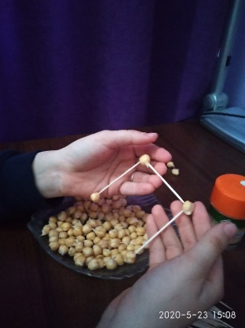
Подруги замочили горошек нут на ночь в холодной воде, вооружились зубочистками… Вот их коллекция, которая объединяет знания, полученные в младших классах и в 5 классе.
Они сделали макеты плоских геометрических фигур – треугольника, квадрата и пятиугольника.
Вот, что получилось у девочек, попробуйте и вы, друзья.

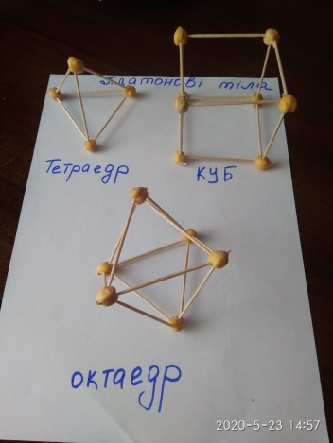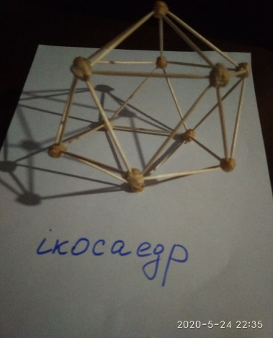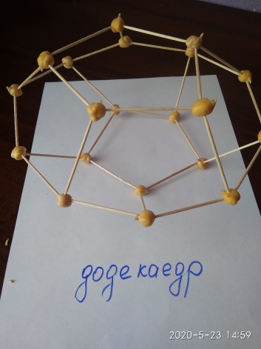
Когда девочки любовались своей коллекцией, Маша сказала, - Тетраэдр и Гексаэдр нам уже знакомы. Помните, вчера на математике мы проходили пирамиду и куб, так это же они!
А вот интересные задания про пирамиду и прямоугольный параллепипед и куб, давайте их решим…
1)Длина всех ребер треугольной пирамиды составляет 33 см. Стороны треугольника,
лежащего в основе, равны 6 см каждая, боковые ребра одинаковы. Найдите длину бокового ребра пирамиды.
2) Найдите объем куба, если площадь одной его грани составляет 36 м².
3) Площадь нижней грани прямоугольного параллелепипеда равна 24см² . Найдите высоту параллелепипеда, если его объем составляет 96 см³

